http://www.nbstech.com/instant-smart-card-issuance-software

Azonnali kártyakibocsátó szoftver - Xpressi

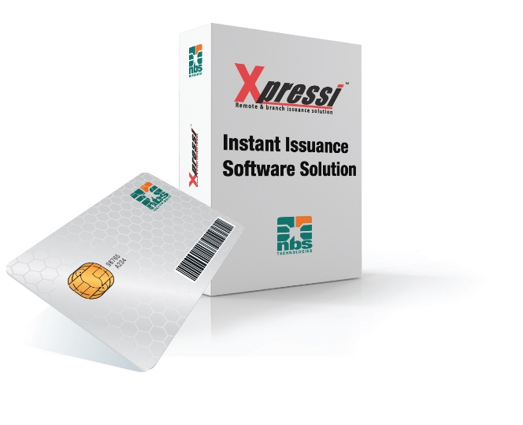 | A SZOFTVER TULAJDONSÁGAI  - BŐVÍTHETŐ  - BIZTONSÁGOS  - GYAKORLAT ORIENTÁLT  - KIBOCSÁTÁSHOZ IGAZÍTOTT VERZIÓK  - ÁRBEVÉTEL NÖVELŐ ESZKÖZ
SPECIFIKÁCIÓ
Az Xpressi központilag irányított munkafolyamatokkal lehetővé teszi a több helyszínen történő kibocsátási szolgáltatást – a biztonságos központi adatkezelés és a hatékony munkafolyamatok fiók/telephely szinten jobb ügyfélkiszolgálást eredményeznek.
Az NBS 3 kártya-kibocsátási csomagot kínál. A kiválasztott kártya típusának megfelelő, megfizethető, továbbfejleszthető megoldással áll a felhasználók rendelkezésére. A csomagok mindegyike kiterjeszthető EMV (Europay, MasterCard és Visa) kompatibilis hitel- és debitkártyák megszemélyesítésére.
Direkt kártyanyomtató | Dombornyomó | Retranszfer nyomtató
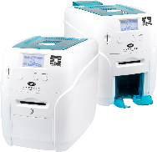 | 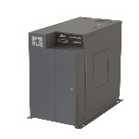 | 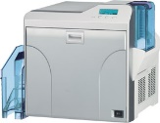
NBS DNA/PRO INSTANT ISSUANCE SYSTEM | NBS ADVANTAGE M8  INSTANT ISSUANCE SYSTEM | DNP + INSTANT ISSUANCE SYSTEM
NBS Xpressi helyszíni kártyakibocsátó szoftvere a mágneskártyák megszemélyesítésén túl EMV bankkártyák fiók szintű megszemélyesítésére is alkalmas, a lejárt, elveszett kártyák cseréje így azonnal megtörténhet. A központi rendszer és a fiókok közötti munkafolyamat, valamint adatáramlás megfelelően titkosított hálózaton keresztül, zárt rendszerben történik.

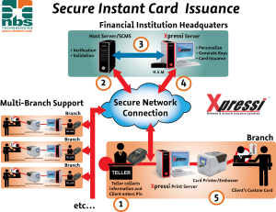

Az Xpressi támogatja a web, vékony kliens alapú és a több (bank) fiókot kezelő platformokra történő alkalmazások integrált telepítését, sőt beépíthetők a rendszerbe további SCMS - a titkosított adatkezelés szabályainak eleget tévő - funkciók.
A szoftver – az NBS által kínált kártyanyomtatók és dombornyomók mellett - együttműködik a legnagyobb kártyanyomtató gyártók készülékeivel. Pénzintézetek számára különösen ideális, szervezeti mérettől függetlenül.

